# PROTOOLS

## Ilock

Commencer par brancher la clé USB puis lancer « iLok License Manager »

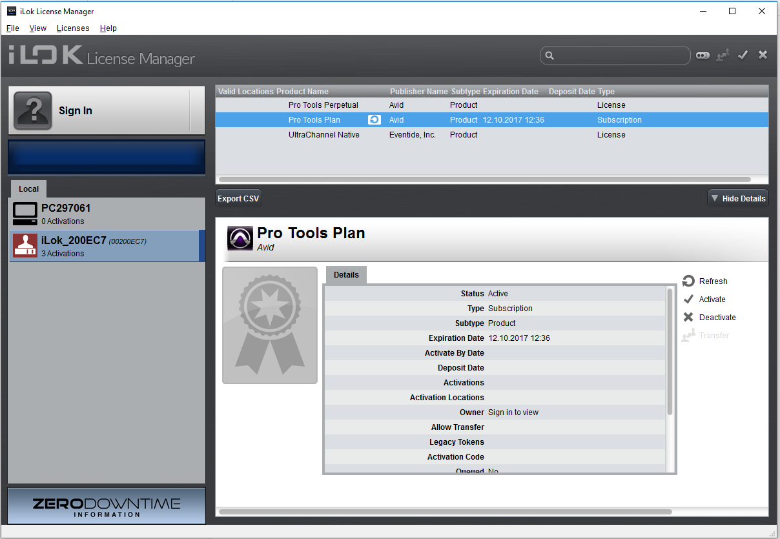

Puis cliqué sur Sign in pour vous connecter

Nom de compte : cloudswalker

Mot de passe : S124s124

Ensuite il faut vérifier si la clé USB est connecté si le texte est légèrement grisée cela veut dire que la clef n’est pas connecté

Si la clef est connecté mais le programme ne la détecte pas.

Vérifie si l’ordinateur la détecte.

Faite la mise jour du programme « iLok License Manager » car si le programme n’est pas à jours il n’accepte pas la clef.

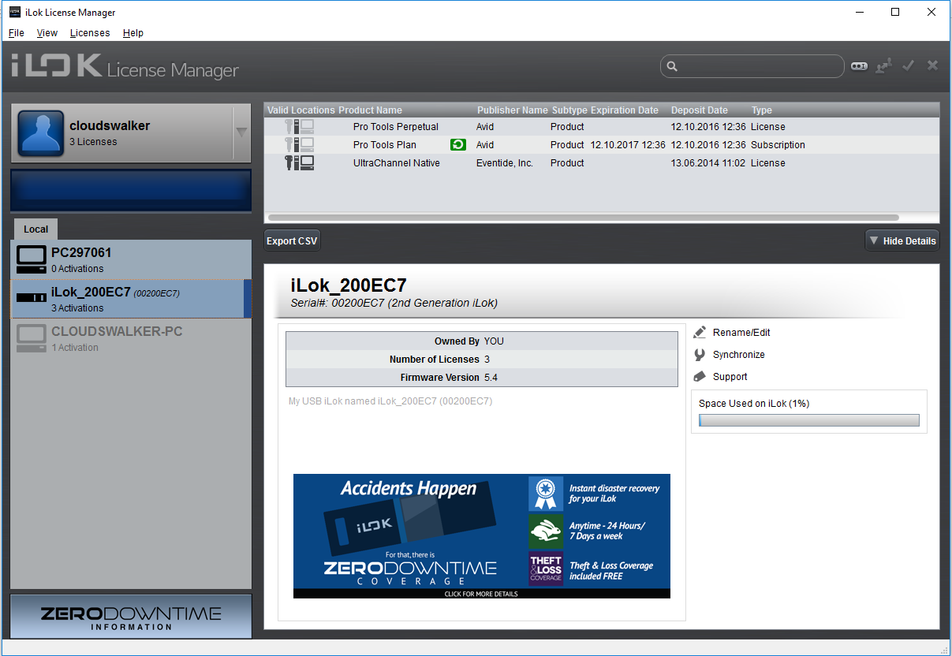

Ensuite il ne reste plus qu’à lancer « Pro Tools 12 » et c’est bon la clef va s’activer automatiquement